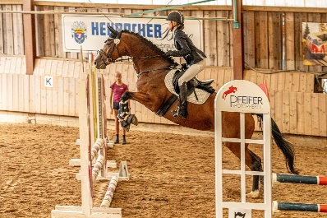
Veranstaltungsübersicht
2025

Februar: 8./9.03 Springlehrgang mit Julia Lieske

März: 29.03 100-Jahrfeier Reit- und Fahrverein Bettringen

Juni: 28.06 Rock im Reitstall

Juli: 4.07 Beachparty Bettringen (Bewirtung)

September: 6./7.09 Reitturnier Bettringen

13.09 Rock im Reitstall to go

November: 11.11 St. Martins Umzug
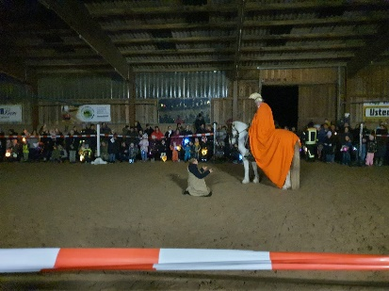

Save the Dates!

